教师教育学院举行第26期入党积极分子
党校学习培训班开学典礼
2014年3月19日下午，教师教育学院第26期入党积极分子党校学习培训班开学典礼在一教学楼202教室举行，出席本次典礼的有教师教育学院党总支书记邱宏老师，党总支副书记赵政一教授，教师教育学院学前教育学生党支部书记汪贻文老师、应用心理学学生党支部书记程婷老师，专职辅导员巫晓娟老师和55名学员。
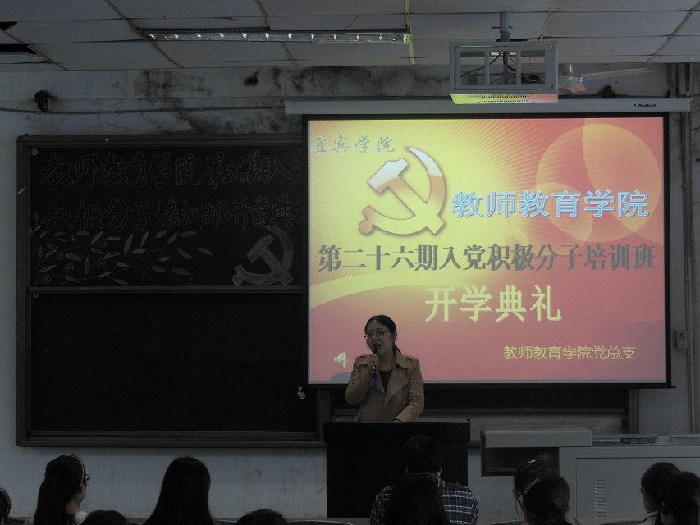
在本次开学典礼中，邱书记针对为什么要参加党校培训、怎样才能提高学习效果发表讲话，并对同学们提出几点希望。她希望同学们端正入党动机，遵守培训班纪律，时时规范自己，掌握党的基本要求和基本方针。邱书记对同学们细细叮嘱，对同学们寄予了高度期望。最后，邱书记把党校培训的要求、上课的时间、同学们应该完成的任务都告诉同学们，让大家对党校培训有了一个清晰的认识。
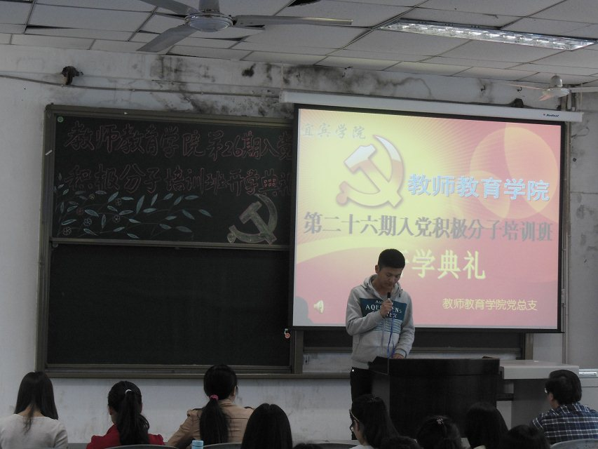
之后是学生代表发言，他代表所有学员感谢党组织的安排，并提醒学员应严格要求自己，保持党员先进性，成为大家的楷模和榜样，愿学员经过党校培训都有所提高。至此，本次党校开学典礼圆满结束。
本次开学典礼让同学们对党校培训更加重视，也知道了党校培训应怎么做，提高了同学们入党的积极性。

教师教育学院团总支
2014年3月20日

